**MZ세대 조사**

MZ세대(MZ generation) : 1980년대 초~2000년대 초 출생한 밀레니얼 **세대**와 1990년대 중반~2000년대 초반 출생한 Z**세대**를 통칭

* **디지털 환경에 익숙**
* **최신 트렌드와 이색적인 경험을 추구**
* **자신이 좋아하는 것에 쓰는 돈이나 시간을 아끼지 않는 특징**

MZ세대는 플랫폼에서 ‘재미’와 ‘간편함’을 추구하는 MZ세대가 금융산업의 판을 뒤흔들고 있음.

SNS를 기반으로 유통시장에서 강력한 영향력 발휘

집단보다는 개인의 행복을, 소유보다는 공유를(렌탈, 중고시장), 싱품보다는 경험을 중시

단순히 물건을 구매하는 데에서 그치지 않고 사회적 가치나 특별한 메시지를 담은 물건을 구매함으로써 자신의 신념을 표출하는 ‘미닝아웃’ 소비를 하기도 한다.

**마이클포터 집중화전략**

전략경영 분야의 석학인 마이클 포터(Porter, M. E.) 교수가 1980년 자신의 저서 《경쟁전략(competitive strategy)》에서 제시한 본원적 전략(generic strategy) 중 하나로서 기업 자원의 투입을 특정 시장에 집중하는 전략을 말한다. 포터는 산업 내 다른 기업들과의 경쟁에서 생존하기 위한 사업차원의 경쟁전략으로서 본원적 전략(generic strategy)이라고 지칭되는 세 가지 전략 즉, **원가우위 전략, 차별화 전략, 집중화** 전략을 제시했다**.** 원가우위(overall cost leadership) 전략과 차별화(differentiation) 전략은 경쟁영역이 전체 시장이지만 집중화 전략은 특정 세분시장에 한정된다. 바꾸어 말하면, 집중화 전략은 특정 소비자 집단이나 특정 지역 등의 틈새시장을 집중적으로 공략하는 전략을 말한다. 전체 시장을 경쟁 영역으로 삼기에는 기업이 보유한 자원이나 역량의 수준이 부족하거나 경쟁기업과의 전면적 경쟁에서 불리한 기업들이 주로 집중화 전략을 채택한다.

집중화 전략은 기업의 경쟁우위가 무엇인지에 따라 원가집중(cost focus) 전략과 집중차별화(focused-differentiation) 전략으로 구분된다. 원가집중 전략은 특정 시장을 대상으로 낮은 원가에 기초해서 경쟁하는 전략이다. 소규모 업체를 겨냥해서 단순하고 저렴한 기계류를 판매하거나 젊은 세대를 대상으로 해서 중저가 의류 브랜드를 출시하는 것은 원가집중 전략의 대표적인 예이다. 집중차별화 전략은 원가집중 전략과 마찬가지로 특정 소비자 집단이나 지역 등 특정 세분시장에 집중하되 차별화하는 전략이다. 예를 들어, 많은 건강보조식품 전문업체들이 특별히 건강에 관심이 많은 중·장년층의 욕구를 파악하여 집중차별화 전략을 활용하고 있다.

**[네이버 지식백과]** [집중화 전략](https://terms.naver.com/entry.naver?docId=5753550) [Focus Strategy, 集中化 戰略] (두산백과)

**FIVVE**

MZ세대에서 새롭게 나타난 소비 형태, 재미(FUN), 비일관성(INCONSISTENCY), 가치(VALUE), 바이러스 보복소비(VIRUS REVENGE), 표현(EXPRESSION)

**<MZ세대 검색>**

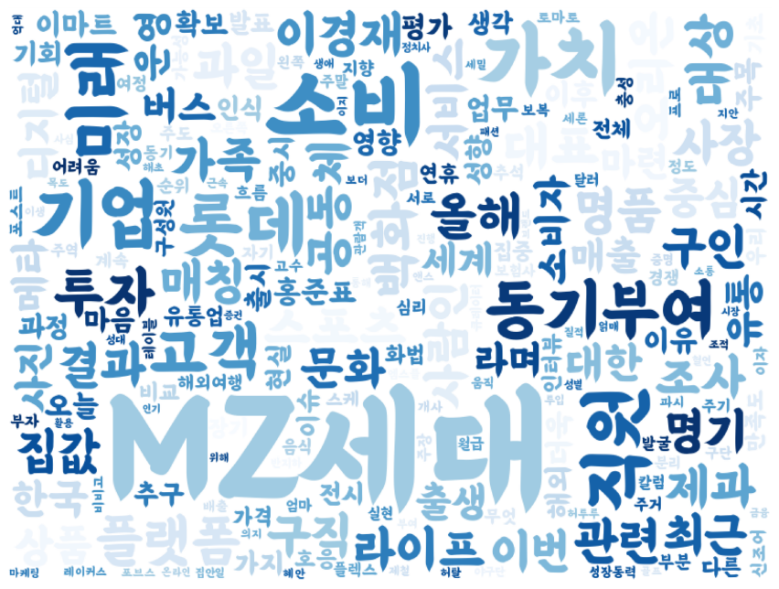

**<MZ세대 금융 검색>**

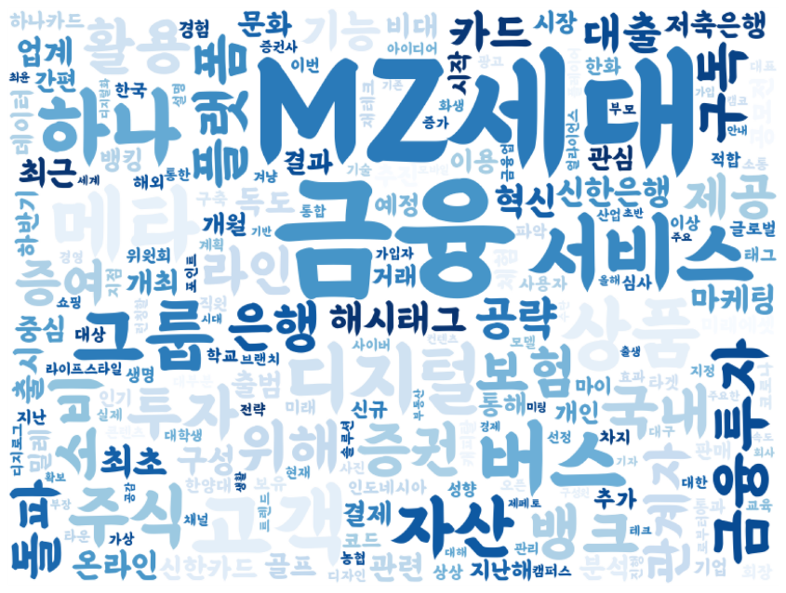

**금융업계, MZ세대 마음을 잡아라**

2030세대가 새롭게 정의되고 있습니다. 밀레니얼을 의미하는 M과 Z세대를 의미하는 Z를 합쳐 MZ세대라고 불리우는 이들은 10대 후반부터 30대까지의 연령층을 의미하는데요. 온라인과 SNS에 익숙한 MZ세대는 새로운 소비계층으로 떠오르며 금융 업계의 주목을 받고 있습니다.

​

**MZ세대의 경제활동 트렌드는**

디지털, 코로나 시대에 새로운 주류로 떠오른 MZ세대는 비대면, 공유서비스에 친숙한데요. 최근 이들 사이에서 파이어, N잡러, 짠테크 등 새로운 소비, 저축 트렌드가 나타나고 있습니다. ‘Financial Independence, Retire Early’의 약자를 딴 파이어(FIRE)는 빠른 시간 내에 부를 일궈 은퇴 시기를 앞당기는 것을 목표로하는 것은 의 미하는데요. 파이어를 실현시키기 위해 N잡을 하며 부수익을 올리고, 저축을 늘리며 짠테크를 통해 알뜰하게 돈을 모은다고 합니다.

​

이러한 MZ세대를 겨냥한 금융상품들이 속속 출시되고 있습니다. 카카오뱅크는 여러 소액 저축상품을 내놓으며 MZ세대를 사로잡았는데요. 카카오뱅크의 가입자는 1,200만 명을 돌파했으며 20대와 30대 가입자가 높은 비율을 차지하고 있습니다. 짠테크 트렌드의 영향으로 젊은 층의 예금 가입이 늘어나고 있는데요. 30대는 약 50%에 육박하는 예금 보유율을 기록했으며 월 소득수준 대비 저축비중이 가장 높은 연령은 20대인 것으로 알려졌습니다.

​

자세한 내용은 아래 링크를 통해 확인하시기 바랍니다.

[http://news.kmib.co.kr/article/view.asp?arcid=0924136447&code=11151100&sid1=ec](http://news.kmib.co.kr/article/view.asp?arcid=0924136447&code=11151100&sid1=ec" \t "_blank)

**[[출처]](http://news.kmib.co.kr/article/view.asp?arcid=0924136447&code=11151100&sid1=ec" \t "_blank)**[금융업계, MZ세대 마음을 잡아라](https://blog.naver.com/knowledge_vitamin/221957004276)|**작성자** [통계뱅크](https://blog.naver.com/knowledge_vitamin)